КРАТКАЯ ИНСТРУКЦИЯ ДЛЯ РОДИТЕЛЕЙ
«Запись обучающегося в группу по специальности»
Уважаемые родители (законные представители)!
В Смоленской области начал работу пилотный проект «Навигатор дополнительного образования Смоленской области» (далее – «Навигатор»).
Для обязательного учета вашего ребенка в Учреждении в соответствующей учебной группе и на соответствующей дополнительной образовательной программе необходимо:
Порядок действий:
Шаг 1. Зарегистрироваться на сайте «Навигатор», перейдя по ссылке https://р67.навигатор.дети с выдачей сертификата учета.
Шаг 2. Подтвердить данные о ребенке по телефону 38-38-57, для этого необходимо назвать ФИО обучающегося и номер СНИЛС ребенка.
Шаг 3. Войти в личный кабинет на сайте «Навигатор» (ввести логин и пароль) и выполнить следующие действия:
1. На главной странице необходимо выбрать Муниципалитет: ГО Смоленск и Организатора: Детская художественная школа им. М.К. Тенишевой. Нажать на кнопку НАЙТИ
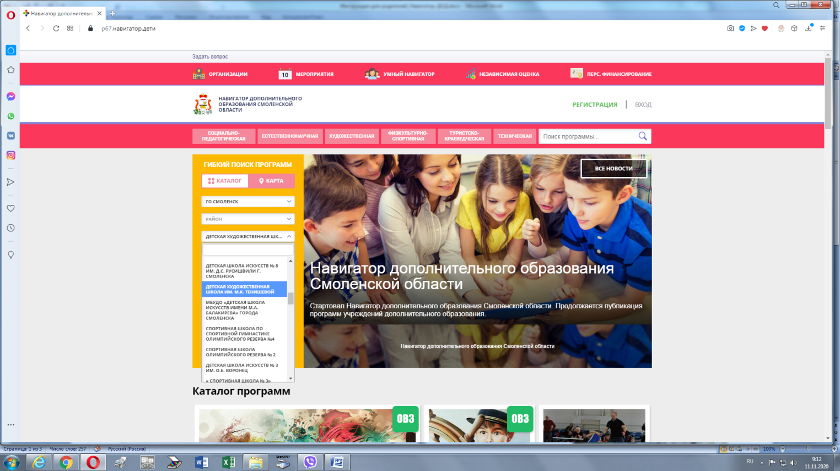

2. Отобразятся все программы, которые реализует Учреждение. Нужно выбрать ту, на которой обучается Ваш ребенок и нажать кнопку ПОДРОБНЕЕ
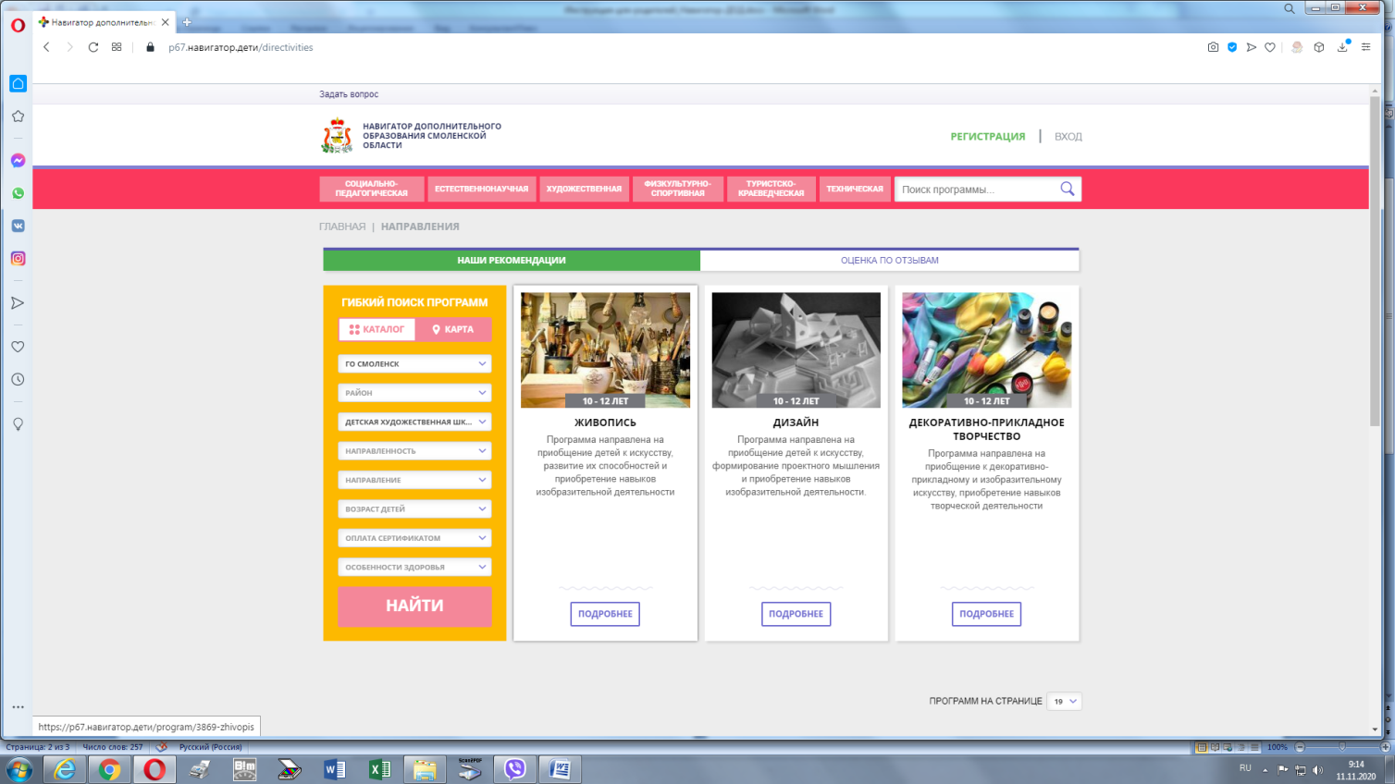
3. На открывшейся странице нужно нажать на кнопку ЗАПИСАТЬСЯ. Перед тем как нажать кнопку, необходимо убедиться, что в графе организатор указано учреждение: «Детская художественная школа им. М.К. Тенишевой»
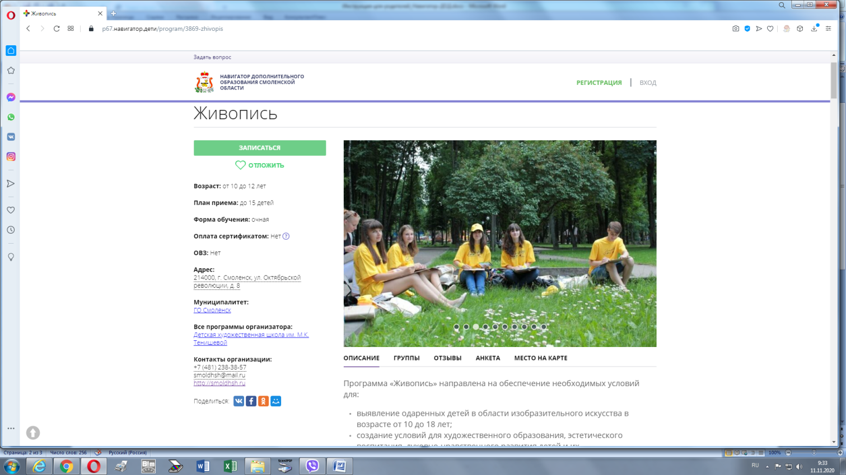

4. Далее выбираем из выпадающего списка класс, в котором обучается ребенок, для этого в поле группа нажимаем на кавычку справа (˅). После того, как Вы убедились, что в поле ГРУППА верно отображается класс, нажимаем на кнопку ДАЛЕЕ.
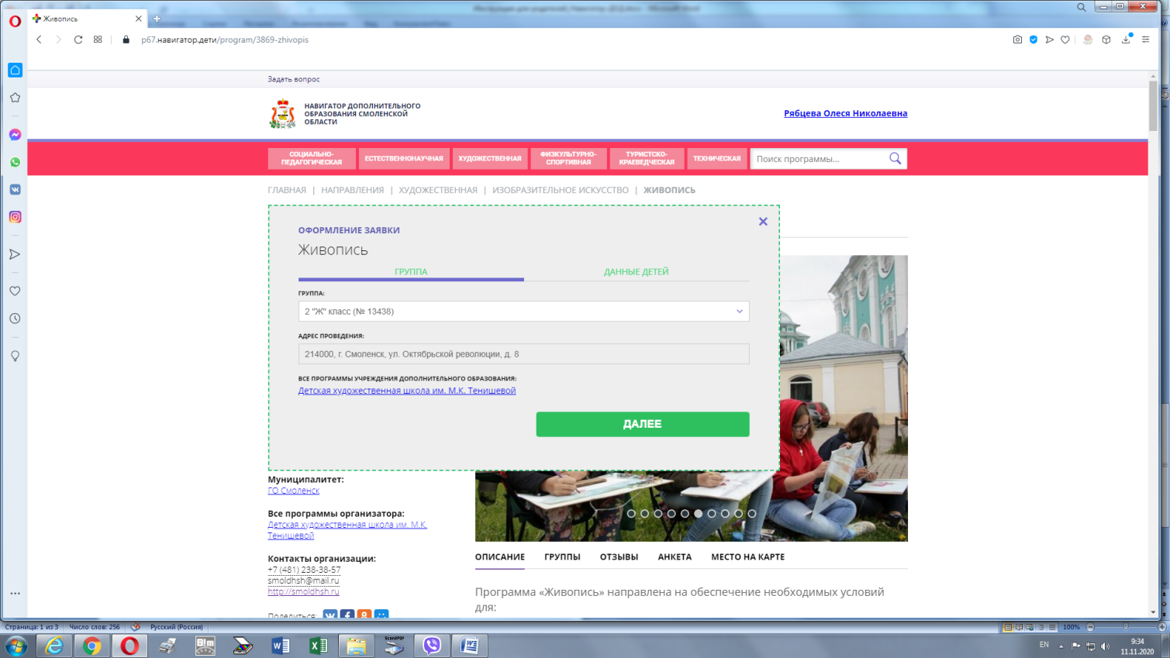
5. Ставим галочку в квадрате возле ФИО и даты рождения ребенка, которого вы записываете, и нажимаем кнопку ДАЛЕЕ. Если у Вас несколько детей, проверьте, что выбран именно тот ребенок, который обучается в выбранном классе по данной программе.
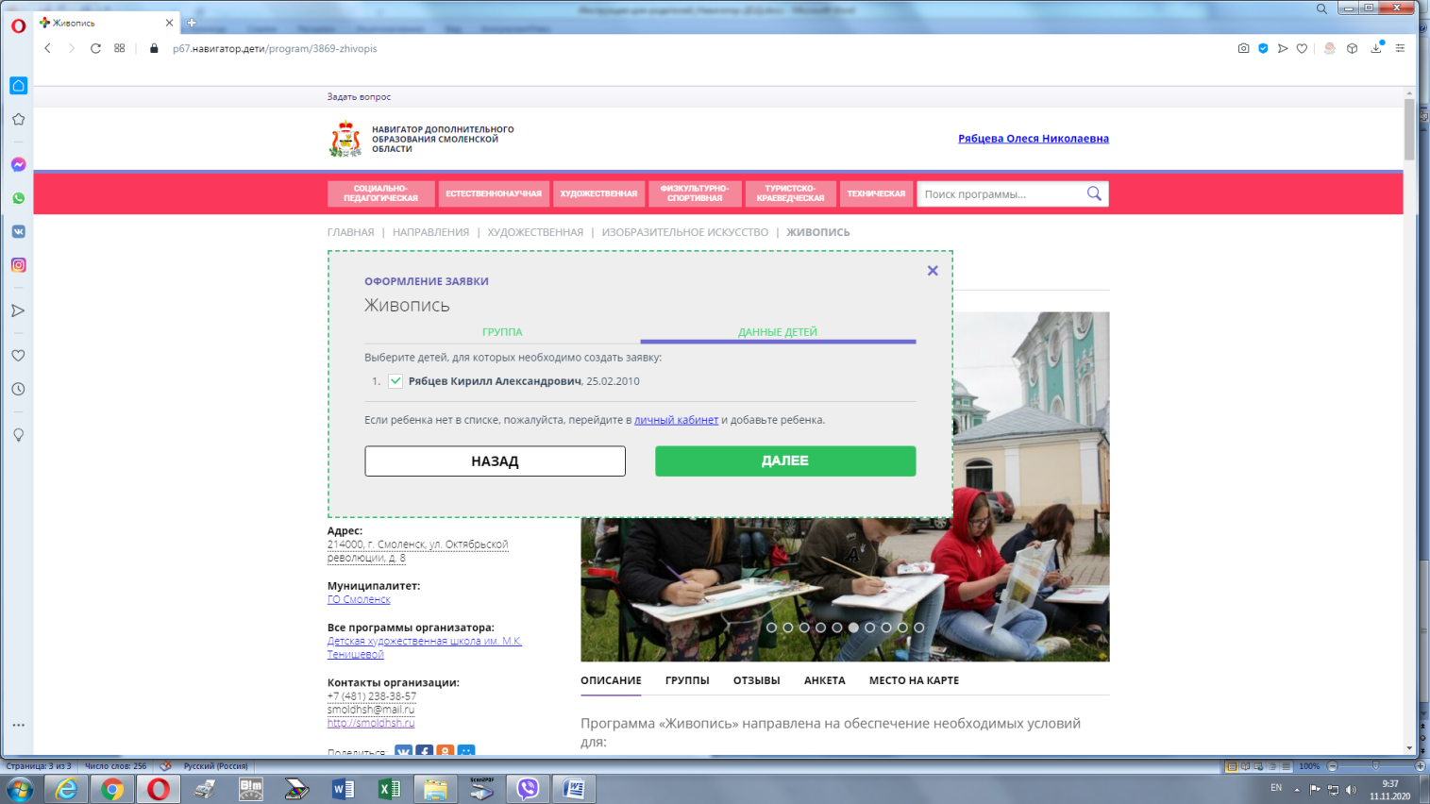
После введения всех данных система сообщит, что заявка сформирована и направлена в учебное Учреждение.

